**PROJETO DE DECRETO-LEGISLATIVO nº __________2021**

**“Confere o Título de Cidadão Sumareense a Aguinaldo Silva Pontes”.**

**O PRESIDENTE DA CÂMARA MUNICIPAL DE SUMARÉ**

Faço saber que a **Câmara Municipal** aprovou e eu promulgo o seguinte **Decreto-Legislativo:**

**Art. 1º** Fica conferido o Título de Cidadão Sumareense a **Aguinaldo Silva Pontes.**

**Art. 2º** O título de que trata o artigo anterior será entregue ao homenageado em sessão solene da Câmara Municipal de Sumaré.

**Art. 3º** Este Decreto-Legislativo entra em vigor na data de sua publicação.

Sala de sessões, 09 de novembro de 2021.

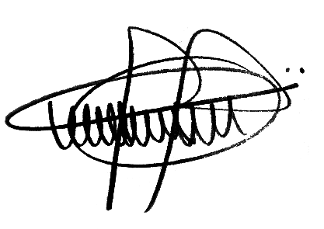

**ANDRE DA FARMÁCIA**

Vereador

Partido Social Cristão

**Biografia de Aguinaldo Silva Pontes**

O presente Decreto Legislativo tem o objetivo de conceder a **Aguinaldo Silva Pontes**, o título de Cidadão Sumareense oferecido pela Câmara Municipal de Sumaré.

Aguinaldo Silva Pontes popularmente conhecido como **“JACARÉ”,** é natural de Cubatão-SP nascido em 25/05/1965. Casado com a Senhora Luzinete Aparecida Biazoto, tem 2 filhos Lucas e Paulo.

Em 1973, escolheu Sumaré como lugar de moradia e trabalho, atuando como carroceiro entregando leite nas casas. No ano de 1979 inicia uma nova atividade profissional como office-boy em uma Funerária na vizinha cidade de Americana, passando pelo cargo de motorista, agente funerário até se tornar gerente na mesma empresa.

A experiência adquirida no ramo funerário o fez montar o próprio negócio na cidade de Sumaré em 1996, a Funerária Alves onde atua até hoje.

Causas **SOLIDÁRIAS** estiveram sempre presentes na vida de **“JACARÉ”**, uma de suas primeiras ações foi apoiar a Sociedade Humana Despertar – SHD, com a distribuição de alimentos e roupas as famílias mais necessitadas de apoio e atenção, daí não parou mais.

Conheceu a Casa da Sopa na Região do Matão – Bairro Paraíso I, onde todo o final de semana colabora entregando sopas, legumes doados pelo CEASA e cestas básicas para a comunidade da região.

“JACARÉ” conta que, certo dia chegando ao seu local de trabalho foi abordado por dois adolescentes que lhe pediram um prato de comida, é claro com muito carinho e sensibilidade fez questão de alimentar os dois. Isto o sensibilizou ainda mais e decidiu junto com seus irmãos Everson e Daniel criar a “Sopa Solidária”, ação que consiste em entregar todas as quintas feiras no período noturno, cerca de 130 a 140 marmitas de sopa para moradores de rua e pessoas mais necessitadas.

No Dia das Crianças e Natal também contribui com aqueles que mais precisam de atenção e cuidados. No Dia das Crianças distribui cachorro-quente e refrigerantes para a comunidade do Bairro Paraíso I e Bairro 3 Pontes. No Natal, atende cerca de 600 crianças da Região do Matão, através de apadrinhamento, onde amigos e conhecidos escolhe uma criança entregando assim brinquedos e roupas.

Por todas essas contribuições e principalmente pelos excelentes trabalhos prestados ao nosso município, é com grande emoção que este parlamentar submete aos nobres pares a apresentação deste Decreto Legislativo que confere o título de cidadão de nossa cidade a **Aguinaldo Silva Pontes o “JACARÉ”.**

Câmara Municipal de Sumaré, 09 de novembro de 2021.



**ANDRE DA FARMÁCIA**

Vereador

Partido Social Cristão